**16 maja 2025, piątek – święto świętego Andrzeja Boboli, patrona Polski** Ap 12,10-12;Ps 34,2-9;1 Kor 1,10-18;J 17,20-26

**SPOTKAĆ ZMARTWYCHWSTAŁEGO,**

**TO ODKRYĆ MOC JEGO WYLANEJ KRWI**

**Ap 12, 11**

*A oni zwyciężyli dzięki krwi Baranka i dzięki słowu swojego świadectwa i*

*nie umiłowali życia aż do śmierci.*

Potrzebujemy odkryć moc krwi Jezusa, aby doświadczyć ceny naszego zbawienia. Potrzebujemy zwyczajnie zachwycić się krwią Jezusa, aby doświadczać zwycięstw w swoim życiu. Jesteśmy zwycięzcami dzięki krwi Jezusa i dzięki mocy naszego świadectwa. Prośmy zatem Jezusa o miłość do Jego krwi.

Czy odkryłeś moc krwi Jezusa w swoim życiu? Czy prosisz o łaskę miłości do Jego krwi? **Pomódl się:** Jezu, dziękuję Ci za moc wylanej Twojej krwi. Dziękuję za moc Twojej krwi w moim życiu.

**17 maja 2025, sobota** Dz 13,44-52;Ps 98,1-4;J 14,7-14

**SPOTKAĆ ZMARTWYCHWSTAŁEGO,**

**TO ODDAWAĆ MU CHWAŁĘ**

**J 14, 13-14**

*A o cokolwiek prosić będziecie w imię moje, to uczynię, aby Ojciec był otoczony chwałą w Synu. O cokolwiek prosić Mnie będziecie w imię moje, Ja to spełnię.*

Potrzebujemy odkryć, że sensem naszego życia jest oddawanie Bogu chwały. Oddawanie Bogu chwały to między innymi objawianie całej prawdy danego wydarzenia i Jego konkretnej interwencji. Bogu mamy oddawać chwałę, bo jest źródłem wszelkiego dobra i wszelkiego życia. Jemu ta chwała zwyczajnie się należy jako dawcy życia.

Czy odkryłeś sens oddawania Bogu chwały? Czy troszczysz się o chwałę Bożą, a nie swoją? **Pomódl się:** Jezu, dziękuję Ci, że mogę żyć Twoją chwałą. Dziękuję, że mogę Cię wychwalać.

|  |  |  |
| --- | --- | --- |
| [http://ts3.mm.bing.net/th?id=H.4735971083880562&pid=1.9](http://www.bing.com/images/search?q=foska&view=detail&id=1AFDCB8C165443400EF8A0082A0C7AAFF792C142&first=61&FORM=IDFRIR) | Opracowała: Jolanta Prokopiuk, korekta: Elżbieta i Grzegorz Kowalewscy, ilustracje: Marta Stańco, skład: Mariusz Stańco. Asystent kościelny – ks. Wojciech Jaśkiewicz.  Wspólnota Domowego Kościoła Ruchu Światło – Życie „On Jest” | **C:\Users\Mariusz\Desktop\Faith\Rozwazania\QR code lectio.jpeg** |
| **Teksty do medytacji znajdują się na stronie:** [**www.onjest.pl/slowo**](http://www.onjest.pl/slowo)  **Zachęcamy do korzystania z metody czytania i rozważania Słowa Bożego Lectio Divina i rozważań dostępnych na stronie internetowej oraz w formie aplikacji na urządzenia z systemami Android, Apple (kod QR obok), jak również czytniki e-book** | |

**SPOTKAĆ ZMARTWYCHWSTAŁEGO**

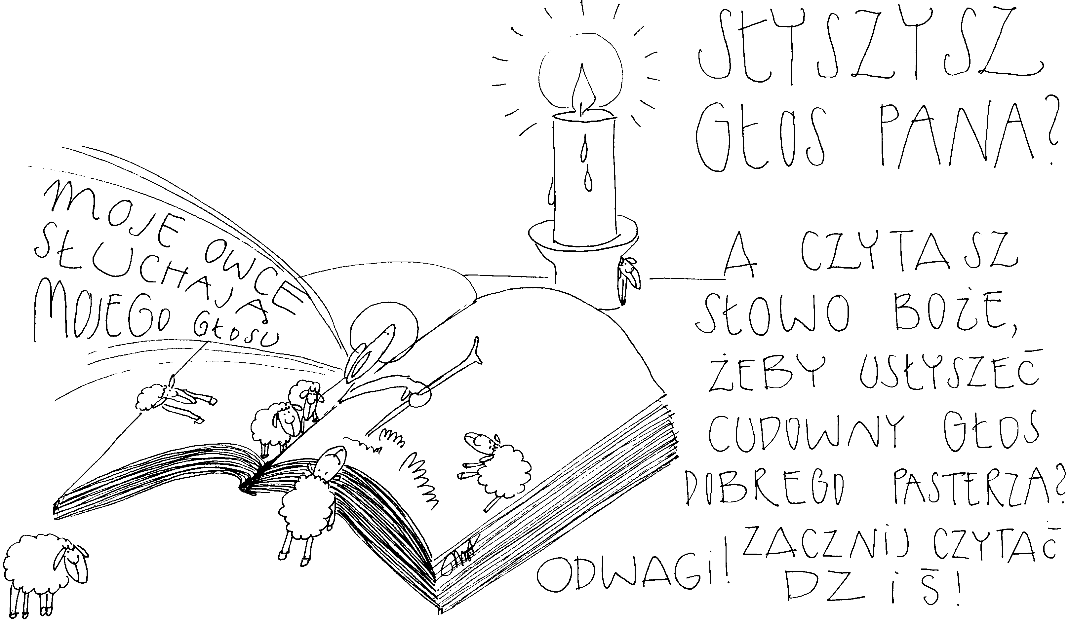

**11 maja 2025, niedziela** Dz 13,14-52;Ps 100,1-5;Ap 7,9-I7;J 10,27-30

**SPOTKAĆ ZMARTWYCHWSTAŁEGO,**

**TO UWIERZYĆ, ŻE NASZE CIERPIENIE MA SENS**

**Ap 7, 14b-17**

*To ci, którzy przychodzą z wielkiego ucisku i opłukali swe szaty, i w krwi Baranka je wybielili. Dlatego są przed tronem Boga i w Jego świątyni cześć Mu oddają we dnie i w nocy. A Zasiadający na tronie rozciągnie namiot nad nimi. Nie będą już łaknąć ani nie będą już pragnąć, i nie porazi ich słońce ani żaden upał, bo pasł ich będzie Baranek, który jest pośrodku tronu, i poprowadzi ich do źródeł wód życia: i każdą łzę otrze Bóg z ich oczu*.

Gdy zmagamy się z naszą codziennością, doświadczamy cierpienia związanego z obłudą, kłamstwem, obojętnością, niesprawiedliwością, aż trudno nam uwierzyć, że może być inaczej. Potrzebujemy odkryć, że Jezus Zmartwychwstały nadaje sens naszemu cierpieniu i prowadzi do źródeł wód życia. Wołajmy zatem: *Jezu, ufam Tobie!*

Czy potrafisz spoglądać na swoje cierpienie przez pryzmat zmartwychwstania Jezusa? Czy dostrzegasz sens swojego cierpienia? **Pomódl się:** Jezu, dziękuję Ci, że przez Twoje zmartwychwstanie nadałeś sens mojemu cierpieniu.

**12 maja 2025, poniedziałek** Dz 11,1-18;Ps 42,2-3; Ps 43,3-4;J 10, 1-10

**SPOTKAĆ ZMARTWYCHWSTAŁEGO,**

**TO SŁYSZEĆ GŁOS PASTERZA**

**J 10, 14-16**

*Ja jestem dobrym pasterzem i znam owce moje, a moje Mnie znają, podobnie jak Mnie zna Ojciec, a Ja znam Ojca. Życie moje oddaję za owce. Mam także inne owce, które nie są z tej zagrody. I te muszę przyprowadzić, i będą słuchać głosu mego, i nastanie jedna owczarnia, jeden pasterz.*

Mamy poważne problemy w usłyszeniu głosu Boga żywego. Znać Boga, to poznawać Go w słowie Bożym, ale także wyspecjalizować się w usłyszeniu i słuchaniu Jego głosu, aby wprowadzać Jego wezwania w swoje życie. W praktyce mamy z tym wiele problemów. Wołajmy zatem: Jezu, daj nam usłyszeć Ciebie i pozwól nam ciągle słyszeć Twój głos.

Czy słyszysz głos Boży w swoim sercu? Czy potrafisz wprowadzać Boże wezwania w swoim życiu? **Pomódl się:** Jezu, dziękuję Ci, że przywracasz mi słuch na Twój głos.

**13 maja 2025, wtorek** Dz 11,19-26; Ps 87,1-7; J 10,22-30

**SPOTKAĆ ZMARTWYCHWSTAŁEGO,**

**TO DOŚWIADCZAĆ PRZEMIANY TRUDNYCH SYTUACJI**

**W BŁOGOSŁAWIEŃSTWO**

**Dz 11, 19-21**

*Ci, których rozproszyło prześladowanie, jakie wybuchło z powodu Szczepana, dotarli aż do Fenicji, na Cypr i do Antiochii, głosząc słowo samym tylko Żydom. Niektórzy z nich pochodzili z Cypru i z Cyreny. Oni to po przybyciu do Antiochii przemawiali też do Greków i głosili Dobrą Nowinę o Panu Jezusie. A ręka Pańska była z nimi, bo wielka liczba uwierzyła i nawróciła się do Pana.*

Trudne sytuacje Bóg żywy potrafi przemienić w błogosławieństwo. Prześladowania Kościoła pierwotnego sprawiły, że Dobra Nowina mogła rozszerzać coraz dalej. Potrzebujemy wzrastać w zaufaniu Bogu żywemu, że On nasze trudne czy wręcz dramatyczne sytuacje potrafi przemienić w błogosławieństwo.

Czy oddajesz Jezusowi Zmartwychwstałemu trudne sytuacje, trudne cechy swojej osobowości? Czy dostrzegasz przemianę tych sytuacji w błogosławieństwo? **Pomódl się:** Jezu, dziękuję Ci, że masz moc przemienić to, co mnie przygniata w błogosławieństwo.

**14 maja 2025 środa – święto świętego Macieja Apostoła**

Dz 1,15-26;Ps 113,1-8;J 15,9-17

**SPOTKAĆ ZMARTWYCHWSTAŁEGO,**

**TO GŁĘBOKO DOŚWIADCZYĆ SWOJEGO WYBRANIA**

**J 15, 16-17**

*Nie wyście Mnie wybrali, ale Ja was wybrałem i przeznaczyłem was na to, abyście szli i owoc przynosili i by owoc wasz trwał, aby wszystko dał wam Ojciec, o cokolwiek Go poprosicie w imię moje. To wam przykazuję, abyście się wzajemnie miłowali.*

Często jesteśmy przekonani, że to my wybieramy, staramy się, angażujemy. To wszystko jest prawdziwe gdy odkryjemy, że najpierw zostaliśmy powołani i wybrani przez Boga żywego. Potrzebujemy głęboko doświadczyć naszego powołania i Bożej inicjatywy w naszym życiu. Ponieważ jesteśmy wolni, możemy odpowiedzieć albo nie.

Czy doświadczasz w swoim życiu, że twoje zaangażowanie jest tylko odpowiedzią na Boże wezwanie? **Pomódl się:** Jezu, dziękuję Ci, że mnie wybrałeś wśród mnóstwa różnych ludzi. Dziękuję, że obdarzyłeś mnie wolnością.

**15 maja 2025, czwartek** Dz 13,13-25; Ps 89,2-27; J 13,16-20

**SPOTKAĆ ZMARTWYCHWSTAŁEGO,**

**TO OBJAWIAĆ GO W NASZYM ŚRODOWISKU ŻYCIA**

**Dz 13, 16b-18**

*Słuchajcie, Izraelici, i wy, którzy boicie się Boga! Bóg tego ludu izraelskiego wybrał ojców naszych i wywyższył lud na obczyźnie w ziemi egipskiej, i wyprowadził go z niej mocnym ramieniem. Niemal czterdzieści lat znosił cierpliwie ich obyczaje na pustyni.*

Paweł głosi Jezusa Zmartwychwstałego Izraelitom językiem dla nich zrozumiałym powołując się na ich historię Narodu Wybranego. Ważne jest, abyśmy głosili Jezusa Ukrzyżowanego i zmartwychwstałego językiem zrozumiałym dla odbiorców. Bóg posyła nas do naszych środowisk pracy, zamieszkania, wspólnot, abyśmy tam objawiali Jezusa, który żyje.

Czy potrafisz objawiać Jezusa zmartwychwstałego w środowisku swojego życia? **Pomódl się:** Jezu, dziękuję Ci za Twoje zmartwychwstanie. Dziękuję za dar wiary w Twoje zmartwychwstanie.